**קורס WEB: מימוש צד שרת fashion responsible**

**רעיון הפרויקט:**

אתר fashion responsible יהווה פלטפורמה לקנייה ומכירה של בגדי יד שנייה לפי קטגוריות (לדוגמה- חולצות נשים). הפלטפורמה הזו שמה דגש על אקולוגיות וקהילתיות- מעין "שוק קח תן" אינטרנטי. האתר יאפשר לקנות את כלל הפריטים (גם ממוכרים שונים) ברכישה אחת באשראי, ושולח מייל למוכר עם פרטי הקונה על מנת שיוכלו לתאם את איסוף הפריט ע"י הקונה.

**מבנה תיקיות הפרויקט:**

קיימות 3 תיקיות מרכזיות, ומחוץ להן קובץ ה-index.js:

1. Db- התיקייה מכילה את קבצי ה-CSV ששימשו ליצירת הנתונים הראשוניים לטבלאות, את קבצי ה-db ו-db.config אשר משמשים ליצירת קשר עם השרת, קובץ CRUD אשר אחראי על פונקציונליות האתר אשר קשורה לבסיס הנתונים וקובץ created שבו מתרחשות יצירת + הכנסת הנתונים + צפייה + מחיקת כל הטבלאות.
2. Static- התיקייה מכילה 4 תיקיות- js, css, graphics- לתמונות ששימשו לעיצוב, item_images- לכאן מועלות תמונות פריטים שהמשתמש מוסיף.
3. Views- התיקייה מכילה את כל קבצי ה-PUG של האתר.

**טיפול בבקשות לקוח routing:**

כפי שלמדנו בכיתה, יצרתי קובץ index.js אשר מטפל בכל בקשות הלקוח ע"י הפעלת הפונקציה הרלוונטית/שליחה לעמוד ה-PUG המתאים.

**חיבור לבסיס נתונים ושאילתות SQL:**

כפי שציינתי, הקבצים שנדרשו בהנחיות נמצאים בתיקיית db. נתיבים נדרשים:

על מנת לשמור על מבנה הטבלאות, סדר היצירה והכנסת הנתונים הנכון הוא:

1. http://localhost:3000/CreateUsers
2. http://localhost:3000/InsertDataUsers
3. http://localhost:3000/CreateCategories
4. http://localhost:3000/InsertDataCategories
5. http://localhost:3000/CreateOrders
6. http://localhost:3000/InsertDataOrders
7. http://localhost:3000/CreateItems
8. http://localhost:3000/InsertDataItems

על מנת לצפות בטבלה יש להשתמש בניתוב- [http://localhost:3000/Show<table](http://localhost:3000/Show%3ctable) name>.

חשוב מאוד שלא להיכנס לקבצי ה-CSV דרך המחשב אלא מהתוכנה בלבד. הסיבה לכך היא שבעת פתיחתם הפורמט של העמודות משתנה (בניגוד להגדרות שלי) והופך את הדאטה ללא תקין להכנסה לטבלאות mySQL.

כפי שניתן לראות בקובץ ה-CRUD, מימשתי את כל סוגי השאילתות (בחירה, הוספה, עדכון, מחיקה) מספר פעמים.

**מימוש הטפסים:**

כל הטפסים באתר משתמשים בשיטת POST ולכל אחד מהם יש טיפול באמצעות פונקציה בקובץ CRUD. הניתוב לפונקציה נעשה דרך app.post בקובץ index.js. הטפסים:

1. home_form- כניסת משתמש. לאחר ולידציה המשתמש ינותב לעמוד הראשי.
2. add_item_form- הוספת פריט. לאחר ולידציה הפריט יתווסף למאגר הנתונים והלקוח ינותב לעמוד הראשי.
3. sign_up_form- הרשמה לאתר. לאחר ולידציה המשתמש יתווסף למאגר הנתונים וינותב חזרה לעמוד הבית בו יוכל להתחבר לאתר.
4. checkout_form- סיום קנייה. לאחר ולידציה פרטי ההזמנה יתווספו למאגר הנתונים, הזמנות עבר לא רלוונטיות של הלקוח יימחקו (ייתכן שהוסיף מספר פעמים להזמנה מעגלת הקניות ולא המשיך ל-checkout), ויווצר קשר עם המוכרים הרלוונטיים.

**מימוש פונקציונאליות עיבוד מידע:**

קיימות מספר פונקציות כאלו באתר שלי:

1. הוספת פריט- לאחר הוספת הפריט הלקוח יכול לראות אותו באר תחת הקטגוריה המתאימה.
2. איפוס סיסמה- לאחר איפוס סיסמה נשלחת הודעת מייל ללקוח מהשרת עם הסיסמה שלו.
3. עגלת קניות- בכל אחד מעמודי הקטגוריות הלקוח יכול להוסיף פריטים לעגלה שלו, ובעת כניסה לעגלת הקניות (מאייקון העגלה בצד ימין למעלה בכל עמוד) הוא יכול לצפות בכל הפריטים שהוסיף לעגלה ולהוסיף אותם להזמנה/למחוק אותם.
4. רכישת פריטים- לאחר רכישת הפריטים ע"י הקונה נשלח מייל למוכרים הרלוונטיים עם פרטי הקונה והרכישה כדי שיוכלו לתאם איסוף הפריט.

**התייחסות להערות מחלק ב':**

תיקנתי את מבנה התיקיות והוספתי שימוש ב-media.

**מימוש view engine:**

המרתי את כל קבצי ה-html מחלק ב' של הפרוקיט לקבצי PUG על מנת ליצור תבניות לעמודים ולהשתמש במידע מבסיס הנתונים. התבניות שיצרתי הן: initial_layout, main_layout, category_page_layout. התבניות יוצרות אחידות בין עמודי האתר והקלו על יצירת עמודים חדשים.

**סדר פעולות באתר:**

כניסת משתמש לאתר: 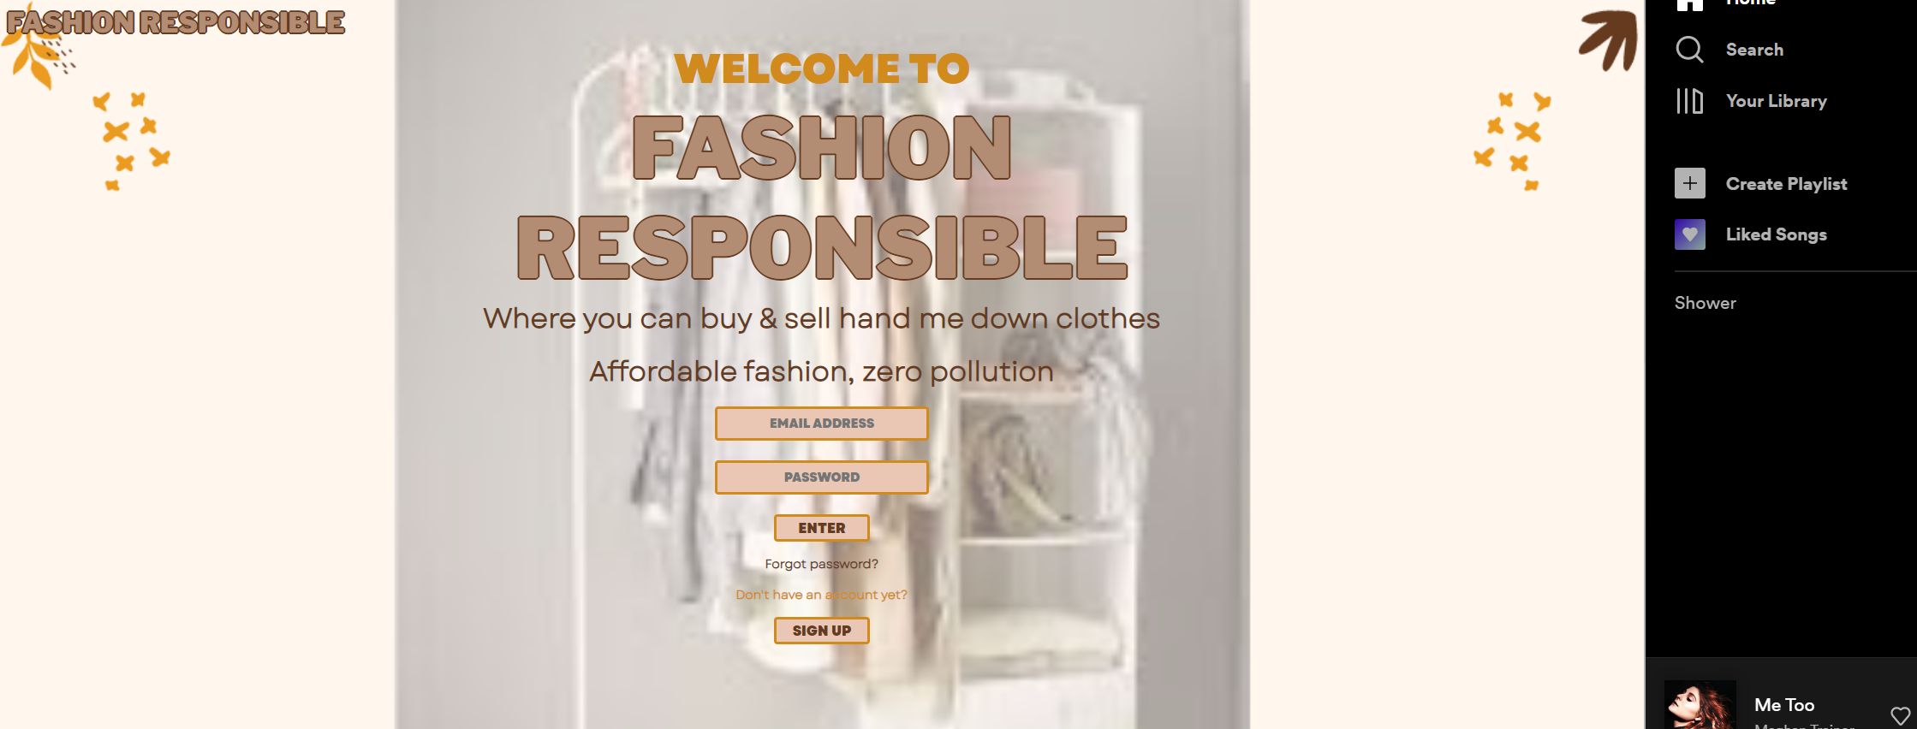

העמוד הראשי:

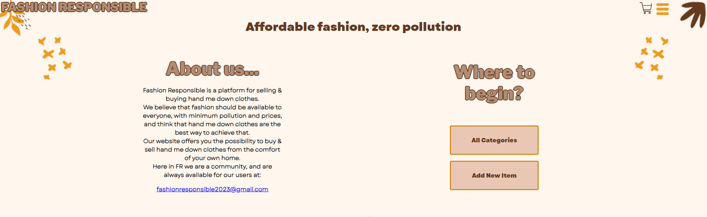

הוספת פריט:

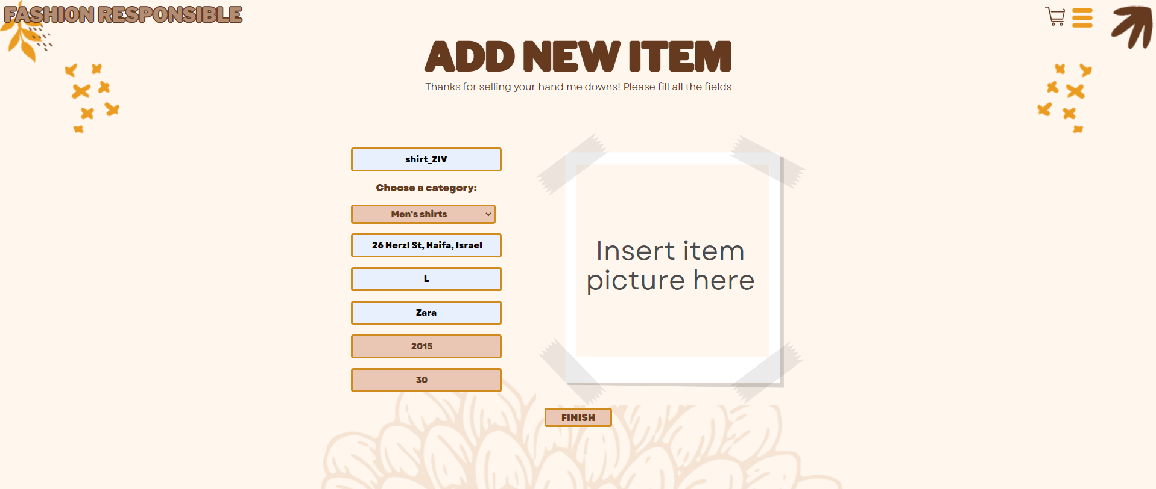

צפייה בפריט בקטגוריה:

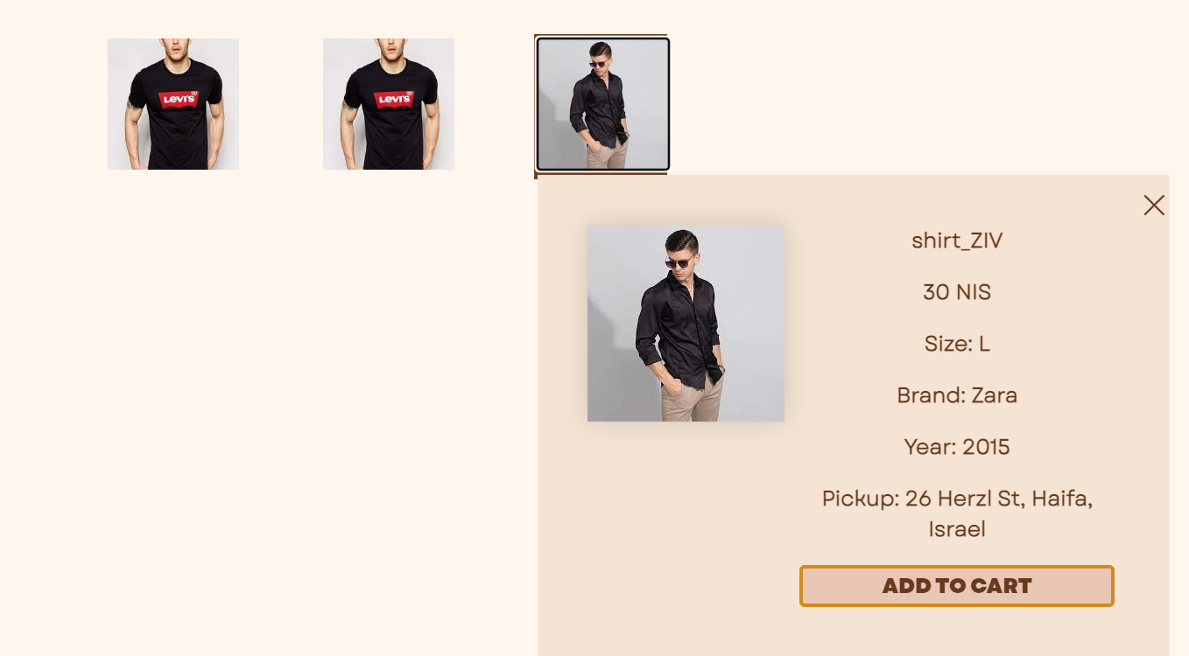

אופציה נוספת באתר- קניית פריט:

תהליך הכניסה והמסך הראשי זהים. קפיצה לקטגוריות:

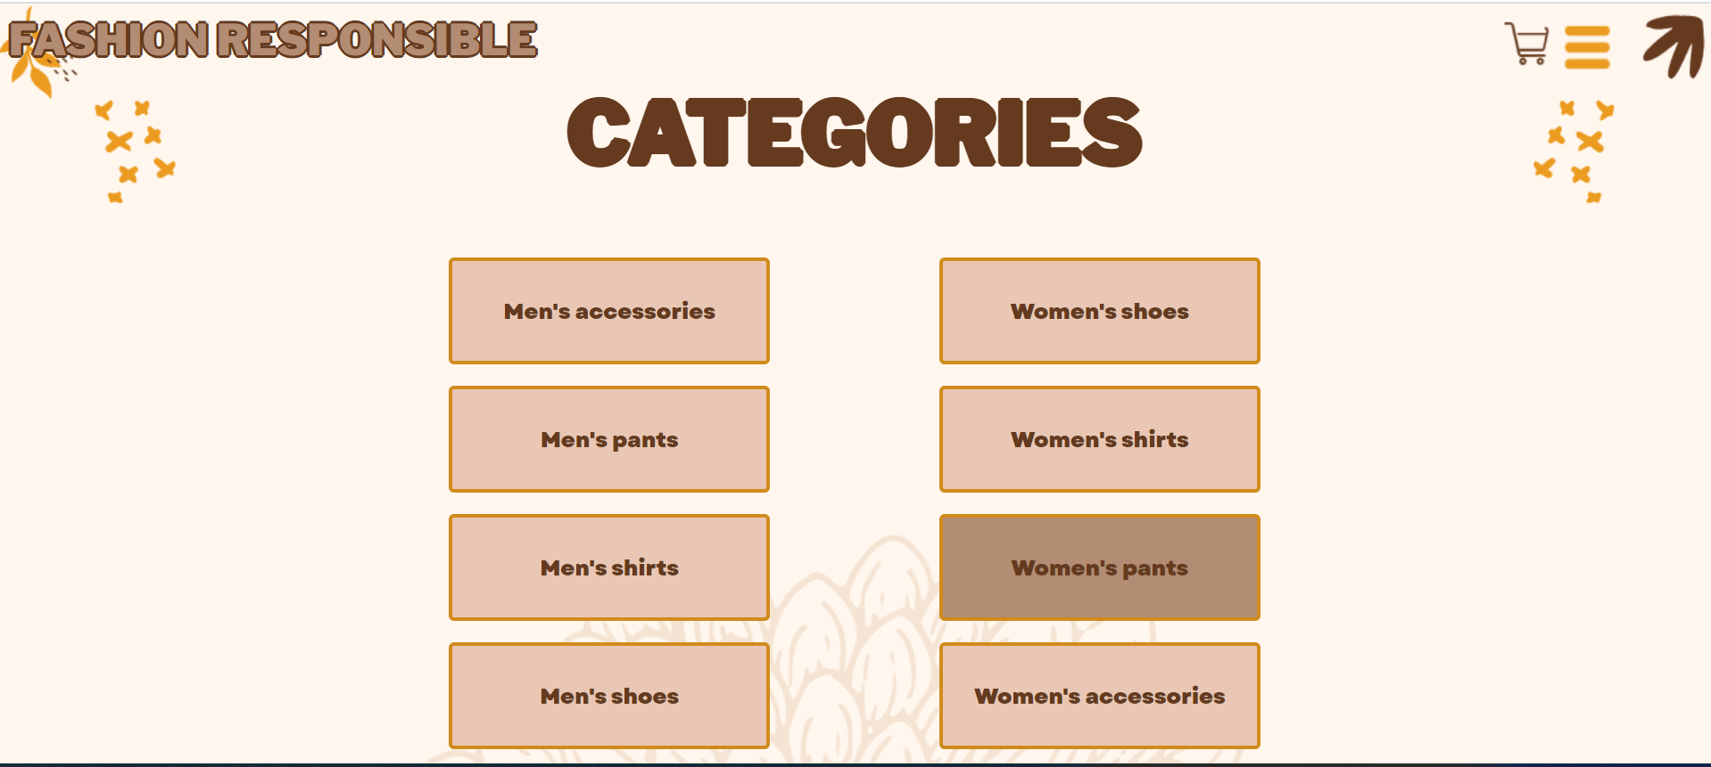

כניסה לקטגוריית מכנסי נשים:

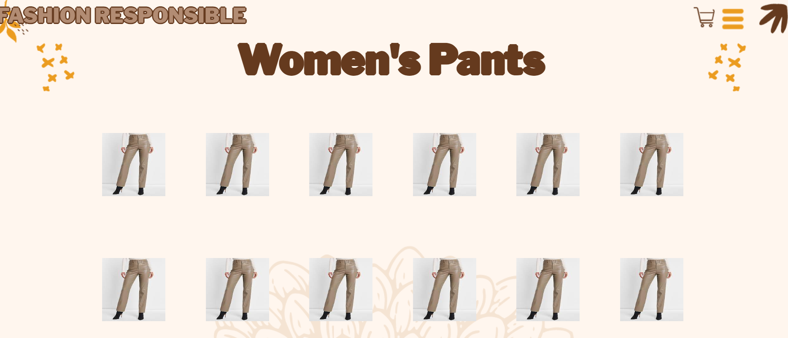

הוספת פריט לעגלה:

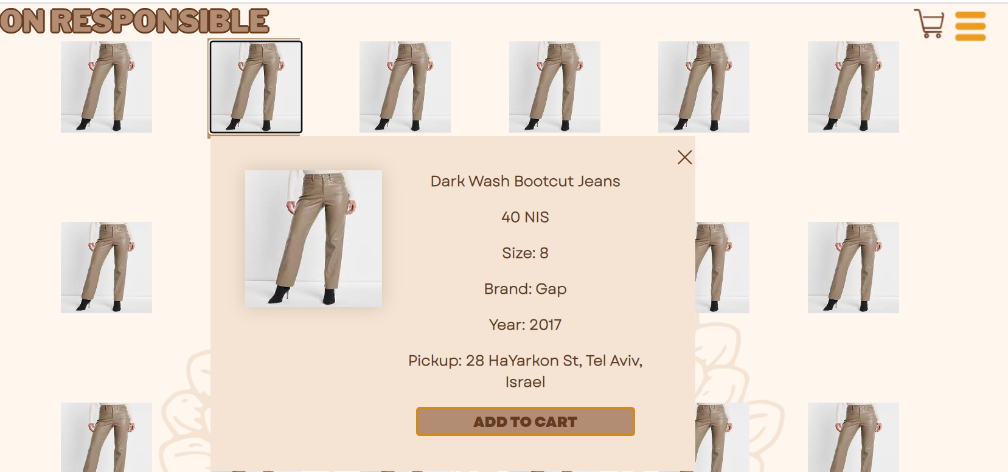

צפייה בעגלה והוספה להזמנה:

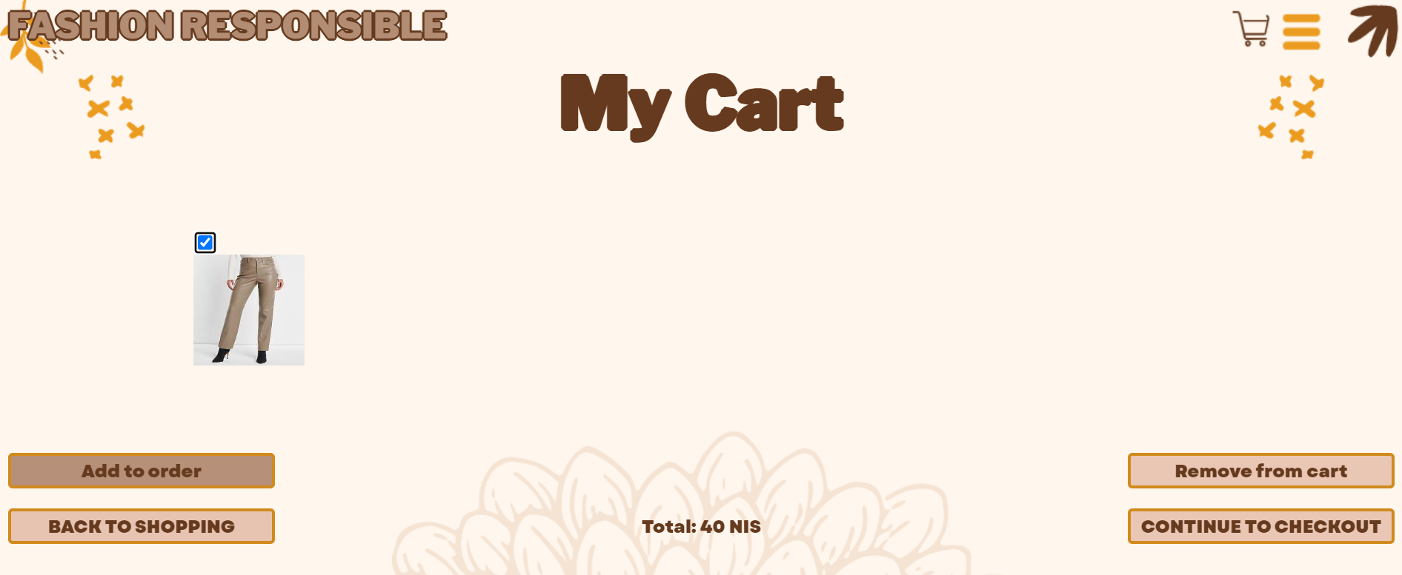

הכנסת פרטים אישיים:

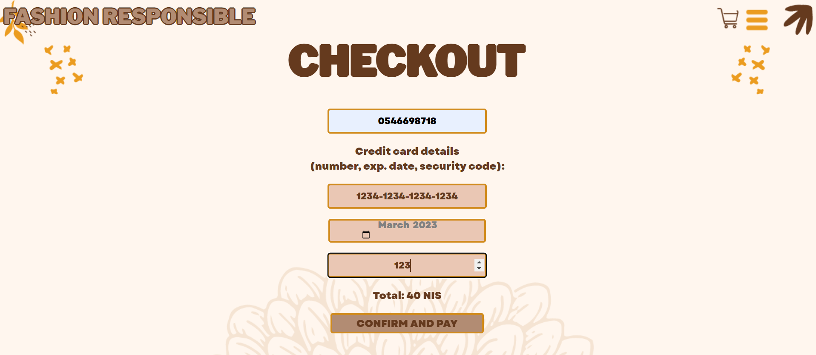

הודעת מערכת:

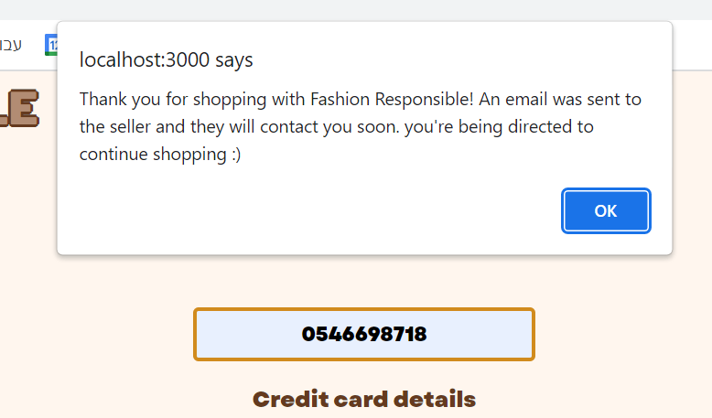

חזרה למסך הראשי.

**כל עמודי האתר:**

עמוד הבית. משמש להתחברות ראשונית/קישורים להרשמה או שחזור סיסמה. לאחר התחברות כל הגעה אליו תנתק את המשתמש.

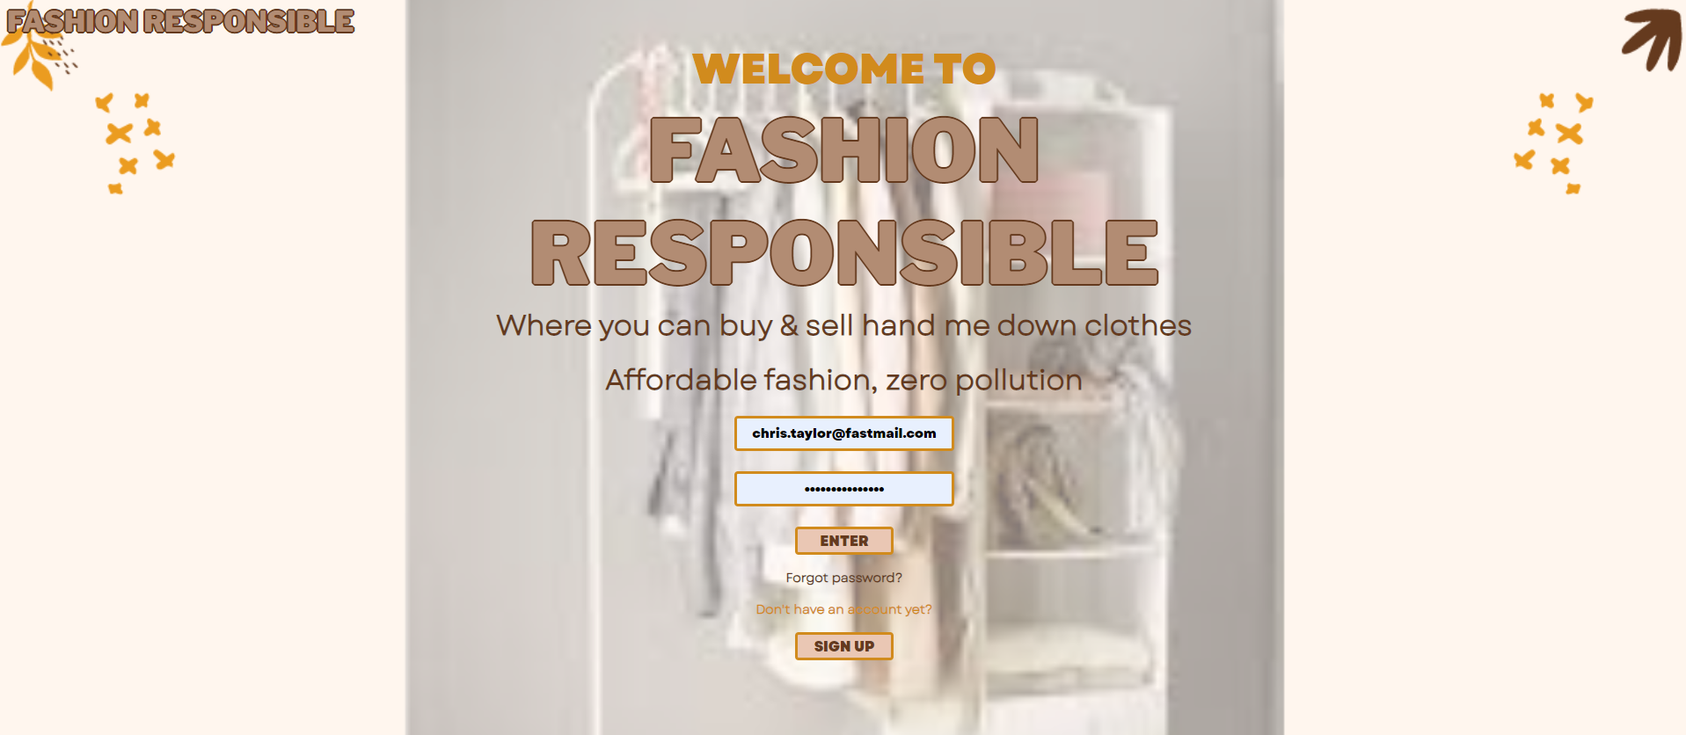

שחזור סיסמה- שולח מייל למשתמש עם הסיסמה שלו. לחיצה על הקישור בצד שמאל תוביל חזרה לעמוד הבית.



הרשמה לאתר. לאחר ההרשמה המשתמש ינותב לעמוד הבית להתחברות.



העמוד הראשי. מספק הסבר על האתר ומנתב לפונקציות הראשיות בו- צפייה בקטגוריות והוספת פריטים למכירה. מכאן ואילך לחיצה על הקישור בצד שמאל תוביל לעמוד הראשי ולא לעמוד הבית.

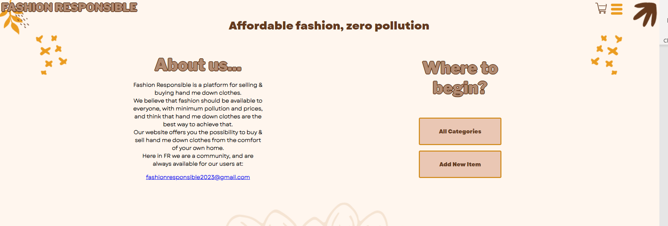

הוספת פריט למכירה. בסיום הפריט יצורף לקטגוריה המתאימה.

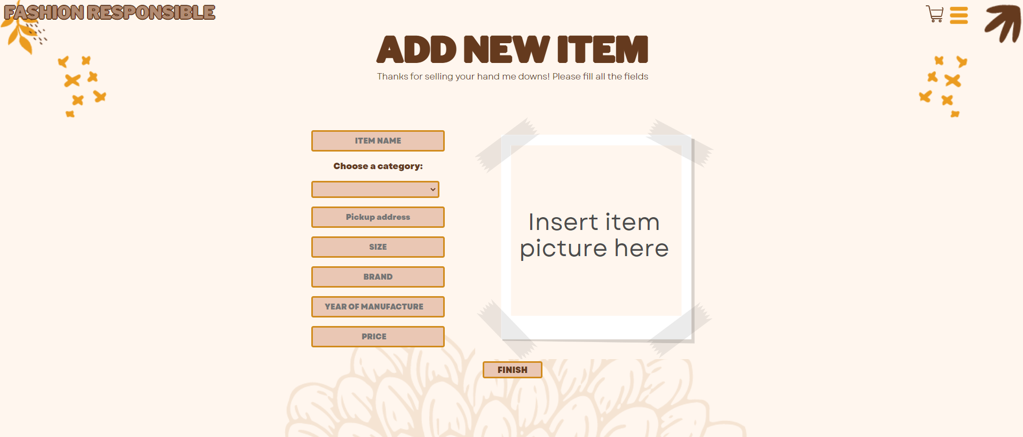

צפייה בכלל הקטגוריות באתר.

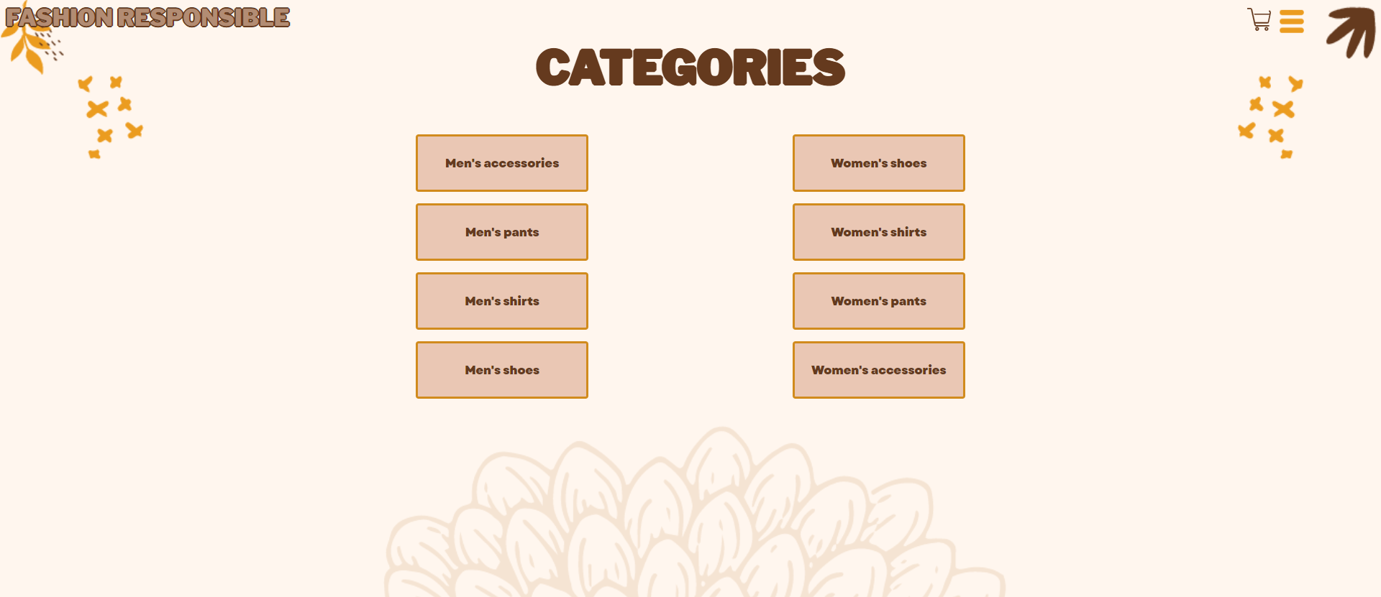

עמוד קטגוריה (קיים לכל אחת מהקטגוריות, זו דוגמה). בעמוד זה ניתן לצפות בפריטים מהקטגוריה, כאשר לחיצה על תמונת הפריט תפתח את פרטיו ואת האפשרות להוסיף אותו לעגלת הקניות.

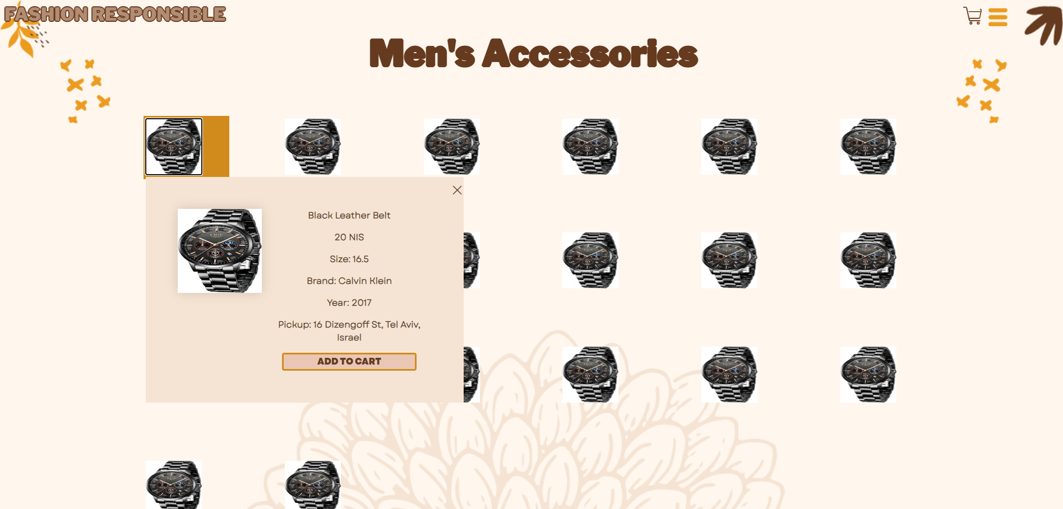

עגלת הקניות. כאן ניתן להוסיף פריטים להזמנה/ למחוק אותם מעגלת הקניות. התייחסתי כאן למקרה הקצה שבו לקוח הוסיף פריט להזמנה ולאחר מכן החליט למחוק אותו- במקרה כזה ההזמנה תימחק (אם הכילה רק את הפריט הזה) והפריט יעודכן שוב כזמין למכירה. גם כאן לחיצה על הפריט תפתח את הפרטים שלו. פריטים אשר כבר נמצאים בהזמנה של הלקוח יופיעו עם חיווי "item is in your order".

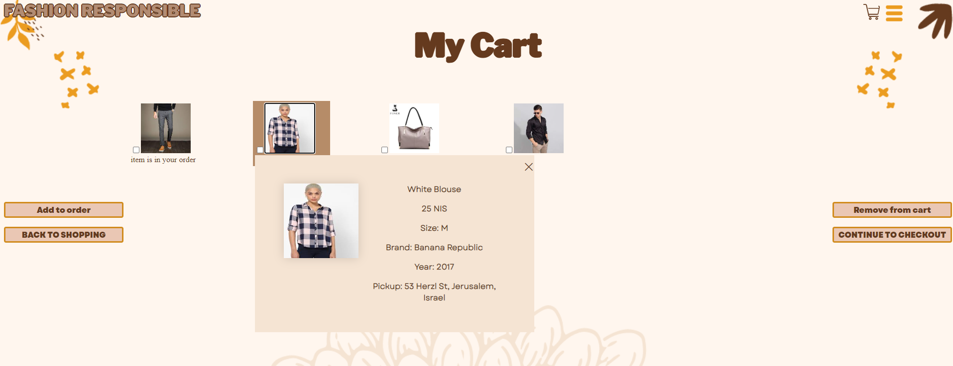

סיום קנייה. הלקוח ימלא את פרטי האשראי לצורך רכישה דרך האתר, ומספר הטלפון שלו ליצירת הקשר. בסיום הרכישה יישלח מייל למוכר עם פרטי הקונה (ללא פרטי האשראי).

